**Тема.** **Зимонька-снігуронька.** М.Рильський «Новорічна безкінечна», колядка «Бігла теличка та й з березничка». В.Гринько «На колядку»

**Мета**: актуалізувати знання дітей про зимові свята; дати поняття «колядка», розширити уявлення про обряд колядування; удосконалювати вміння читати вірші, розвивати зв’язне мовлення; виховувати інтерес до народних традицій.

Обладнання: малюнки із зображенням колядників, вбрання та атрибути колядників.

**І. Організаційний момент. Привітання.**

Сядьте, діти, всі рівненько,

Руки покладіть гарненько.

Голову вище підніміть,

Свої плечі розведіть.

Мені, діти, усміхніться,

Веселіше подивіться.

**ІІ. Перевірка домашнього завдання.**

1. Повторення скоромовок.

- Давайте, діти, проведемо мовну розминку. Згадайте скоромовки, що вчили нещодавно:

* Закував озерце, вліз

Злий мороз у верболіз.

* Мороз малює Мар’яні мімозу,

Маря’на малює мальви морозу.

1. Перевіримо як ви запам’ятали казку Л.Письменної «Чарівна гостя». Працювати будемо *в групах*. Керівники груп отримують завдання і організують роботу, бажано упоратись за 2 хвилини.

Діти відповідають на питання й знаходять підтвердження в тексті, дають назву частині тексту з якою працювали (виходить план тексту).

1.Як почувалася Завірюха спочатку?

2.Як виглядала Ялинка в парку?

3.Знайдіть розмову Ялинки і Завірюхи, прочитайте в особах.

4.Як ялинка допомогла Завірюсі?

5.Знайдіть розмову Ялинки з пташками, прочитайте в особах.

6.Який вигляд мала Ялинка у Марійки вдома?

3. – Останній абзац тексту ви *переказували*, послухаємо.

4. – Які *ілюстрації* до казки ви зробили?

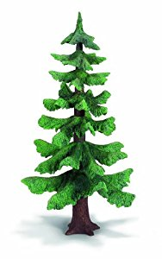 

5. Яка відгадка до загадки, що читали, назвіть *синоніми* до відгадки?

Пішла баба між осель, закрутила карусель. (Завірюха, метелиця, хурделиця, хуртеча, хуга, завія, заметіль, віхола)

**ІІІ. Підготовка до сприймання нового матеріалу.**

1. Бесіда і відгадування загадок.

- Зима приносить нам не тільки сніг, мороз та різні розваги, а й зимові свята. Які свята ви знаєте?

Про кого ці загадки й на які свята приходять ці герої?

Хоч рік Новий ще не близько,

Хоч холодно надворі й слизько,

Та до маленьких діточок

Прийде в школу й дитсадок

І принесе усім гостинці

Та подарунки у торбинці.

(Святий Миколай) 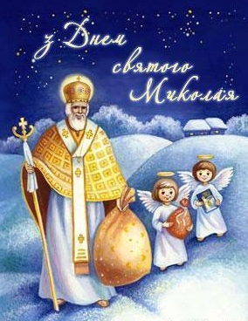

У червоному кожусі,

В білосніжнім капелюсі

Дід до хати завітав,

Подарунки роздавав.

(Дід Мороз) 

- Яке з зимових свят найулюбленіше, як ви до нього готуєтесь?

2. Робота з малюнком.

- Яке свято зображене на малюнку? Чому ви так думаєте? (Дід Мороз, ялинка, карнавальні костюми)

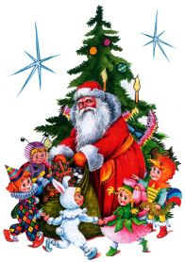

**ІV. Повідомлення теми і завдань уроку.**

- Сьогодні ми будемо читати твори про зимові свята, познайомимось з колядками. Повчимося колядувати.

**V. Робота над новим матеріалом.**

1. Слухання вірша. Читають напам’ять підготовлені учні.

- Вірш М.Рильського присвячений Новому року і має цікаву назву «Новорічна-*безкінечна*». Послухайте уважно і спробуйте пояснити другу частину назви. (Схожий на пісню, можна читати без кінця).

2. Самостійне читання.

- Прочитайте самостійно, підготуйтесь до читання вголос: швидко й весело, як на святі, можливо, хтось придумає мелодію.

3. Читання вголос.

**V. Фізкультхвилинка.**

**VI. Продовження роботи над новим матеріалом.**

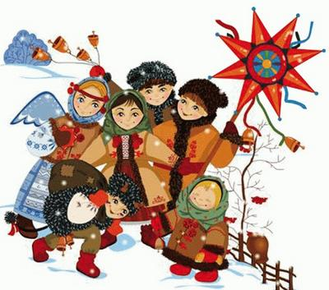

1. – Діти підготували нам розповідь про свято Різдва. Послухайте.

Ще в давні-давні часи наші пращури помітили, що 21 – 22 грудня – найдовша зимова ніч. А далі ночі стають коротшими, дні – довшими.

Так. Тому що на небі з’являється сонечко. От наші пращури і думали, що Сонячний Дух, якого інакше називали Колядою, народив у ці дні нове Сонце. А дні народження Сонця вважали святом і називали це Різдвом Сонця.

А ще люди вірили, що у найдовшу ніч збирається всіляка нечесть, аби перешкоджати народженню Сонця. Тому вони збиралися у купи (гурти), ходили від хати до хати і відлякували ті темні сили величальними піснями, які називали колядками. Ці пісні були на честь Коляди – Сонячного Духа.

Народження Ісуса Христа сталося значно пізніше, коли сплинуло багато часу і люди увіровали в єдиного всемогутнього Бога.

Коли наставали Різдвяні свята, маленькі колядники йшли колядувати. Вони несли людям радісну звістку. І люди тішилися, що до них ідуть свята в гості. Щасливі господарі пригощали колядників медівниками, горішками, яблуками, різними солодощами. Яку ж радісну звістку вони несли? Послухайте як колядники співали про це.

Добрий вечір тобі, пане господарю!

Радуйся! Ой радуйся земле,

Син Божий народився!

Застеляйте столи та все килимами,

Радуйся! Ой радуйся, земле,

Син Божий народився!

1. Знайомство з поняттям «колядка» за підручником.

Вправа «Закінчи речення»

Колядки – це старовинні обрядові … (пісні)

Серед них є й … (жартівливі)

Вони містять … (прохання, погрози покарати)

1. Словникова робота.

- В колядці, яку ми сьогодні будемо читати, зустрінуться слова, що потребують уточнення:

Моріг – молода трава

Березничок – березовій ліс

Віл, теличка – свійські тварини

Орати – обробляти землю

1. Слухання колядки.

- Колядка «Бігла теличка..» старовинна, послухайте уважно, запам’ятовуйте, як правильно читати слова.

8. Самостійне читання, знаходження відповіді на запитання

Дівчатка: - Які прохання висловлені в вірші?

Хлопці: - Які погрози?

1. Знаходження рими.

- Нещодавно ви взнали, що таке рима, отже знайдіть риму до слів:

… та й стала (дай сала)

… на дядьків поріг (дай пиріг)

- Які слова повторюються двічі?

10. Читання вголос учнями.

11. Самостійне читання віршу В.Гринько «На колядку»

- В.Гринько написала вірш для дітей. Прочитайте його самостійно і скажіть куди збираються діти?

12. Інсценізація.

- Чи брали ви колись участь у колядуванні? Як до нього готувалися? Подивіться невеличку інсценізацію, як це буває, можливо в цьому році заколядуєте вивченими колядками.

Господар: Несу злато, щоб увесь рік ми жили багато!

Господарка: Дай, доню, сіно біля печі. Спочатку розстели сіно. Потім ти, сину, поклади часник і гроші.

Син: Часник кладу на чотири кути стола, щоб злі сили не приступали. Зерно – щоб урожай був гарний. А гроші – щоб у хаті трималися і позичати не доводилось.

Дочка: Я вже й вечерю на стіл поставила. Там 12 страв. І кутя є, й узвар є.

(Чується стук у двері)

Тато: Заходьте, заходьте, просимо!

(Заходять колядники, вклоняються)

Господарка: Рада, діти, вітати вас у нашій хаті. Чиї ви будете?

Всі: Українська дітвора ми.

Добрий вечір, господарі!

Мир у вашу хату.

Будьте ласка нас прийняти,

Бог вам дасть заплату:

Принесе щастя, радість,

Здоров’я багато.

(Всі колядники співають пісеньку-колядку)

В гарну днину, в добрий час

Із Різдвом вітаю вас,

Із вечерею святою, з веселою Колядою.

З Віфлеємською зорею

І з ялинкою в інеї,

І з кутею, з дідухом

В вашій хаті під вікном.

Із Святвечором святим

І з Ісусиком малим,

Що родився спасти світ,

Вас вітаєм і бажаєм

Свят веселих! Много літ.

Коляд, коляд, колядниця

Добра з медом паляниця,

А без меду не така,

Дайте, господарю, п’ятака.

Із Різдвом ми вас вітаєм,

Добра й радості бажаєм.

(Господарі роздають колядникам п’ятаки, ті дякують.)

Господар: Готували ми для вас у такий святковий час.

Ось цукерки, ось млинці,

Добрі вам гостинці.

А ще кашки, що з медком,

І узвару з п’ятаком.

Завітайте й другий рік

Дам я вам іще пиріг.

Всі: Бувайте здорові на многії літа! (Вклоняються і виходять)

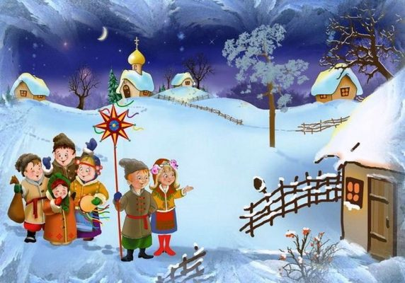

**VІІІ. Підсумок уроку.** Проводимо методом «Мікрофон»

- Про що дізналися на уроці? Що нового запам’ятали?

**ІХ. Домашнє завдання.**

- Вдома вивчіть колядку напам’ять, можна знайти в додатковій літературі.